Шестое(6). Вопросы

1) C++. Указатели.

Указатель — это переменная, значением которой является адрес (ячейка) памяти. Указатели объявляются точно так же, как и обычные переменные, только со звёздочкой между типом данных и идентификатором:

#include <iostream>
int main(){
int a = 7;
std::cout << a << '\n'; // выводим значение переменной a
std::cout << &a << '\n'; // выводим адрес переменной a
std::cout << *&a << '\n'; // выводим значение ячейки памяти переменной a
return 0;
}

Оператор адреса (&) позволяет узнать, какой адрес памяти присвоен определённой переменной.
Оператор разыменования (*) позволяет получить значение по указанному адресу.
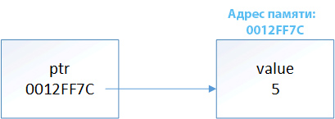
int value = 5;
int *ptr = &value;



